学员查询web端优化

v20170601 by方辰晖

版本变更说明：

|  |  |
| --- | --- |
| v20170523 | 结合最新的评审结果，调整了产品规则：   1. 课程筛选学员时，课程的选取规则； 2. 学员列表下，调整了学员查看入口； 3. 学员动态里的报告查询，打开方式改为了“新开页面” |
| V20170531 | 修改了筛选器的规则；  修改筛选结果的呈现规则、以及学员详情的呈现规则；  学员备注呈现方式改为多条呈现，单条支持修改； |
| V20170601 | 增加了“X分钟前联系”的状态呈现； |
|  |  |

本次优化的目的：提升规划师在PC端后台的操作效率，方便规划师查找学员，联系学员并做记录

具体体现为：

|  |  |
| --- | --- |
| 丰富学员名单的筛选机制 | 支持按照“用户名”、“手机号”、“年级”、“地区”、“付费额度”、“报名课程”、“报名课程名称”、购课数、退课数、金币数、注册时间、邀请人姓名、“近5次出勤次数”、“近5次课堂正确率”、“近5次做作业次数”、“近5次作业正确率”、“总出勤率”、“总正确率”、“总作业提交率”、“总作业正确率”、“用户标签”、“用户备注”共23项基本属性筛选学员名单  并支持按照“注册时间” 、“购课数”、“退课数”、“付费额度”、“金币数”、“近5次出勤次数”、“近5次课堂正确率”、“近5次做作业次数”、“近5次作业正确率”、“总出勤率”、“总正确率”、“总作业提交率”、“总作业正确率”、共计13项用户属性进行排序； |
| 增加学员个人详细信息页面 | 支持查询学员的行为动态，可按照时间维度，查询“报名行为”、“学习行为”、“学习效果”等学员动态。  支持沟通后填写学员备注。 |
|  |  |

原型地址：[http://192.168.1.188:8090/产品/crm/](http://192.168.1.188:8090/%E4%BA%A7%E5%93%81/crm/)

# 一. 学员列表

## 1.1 概述

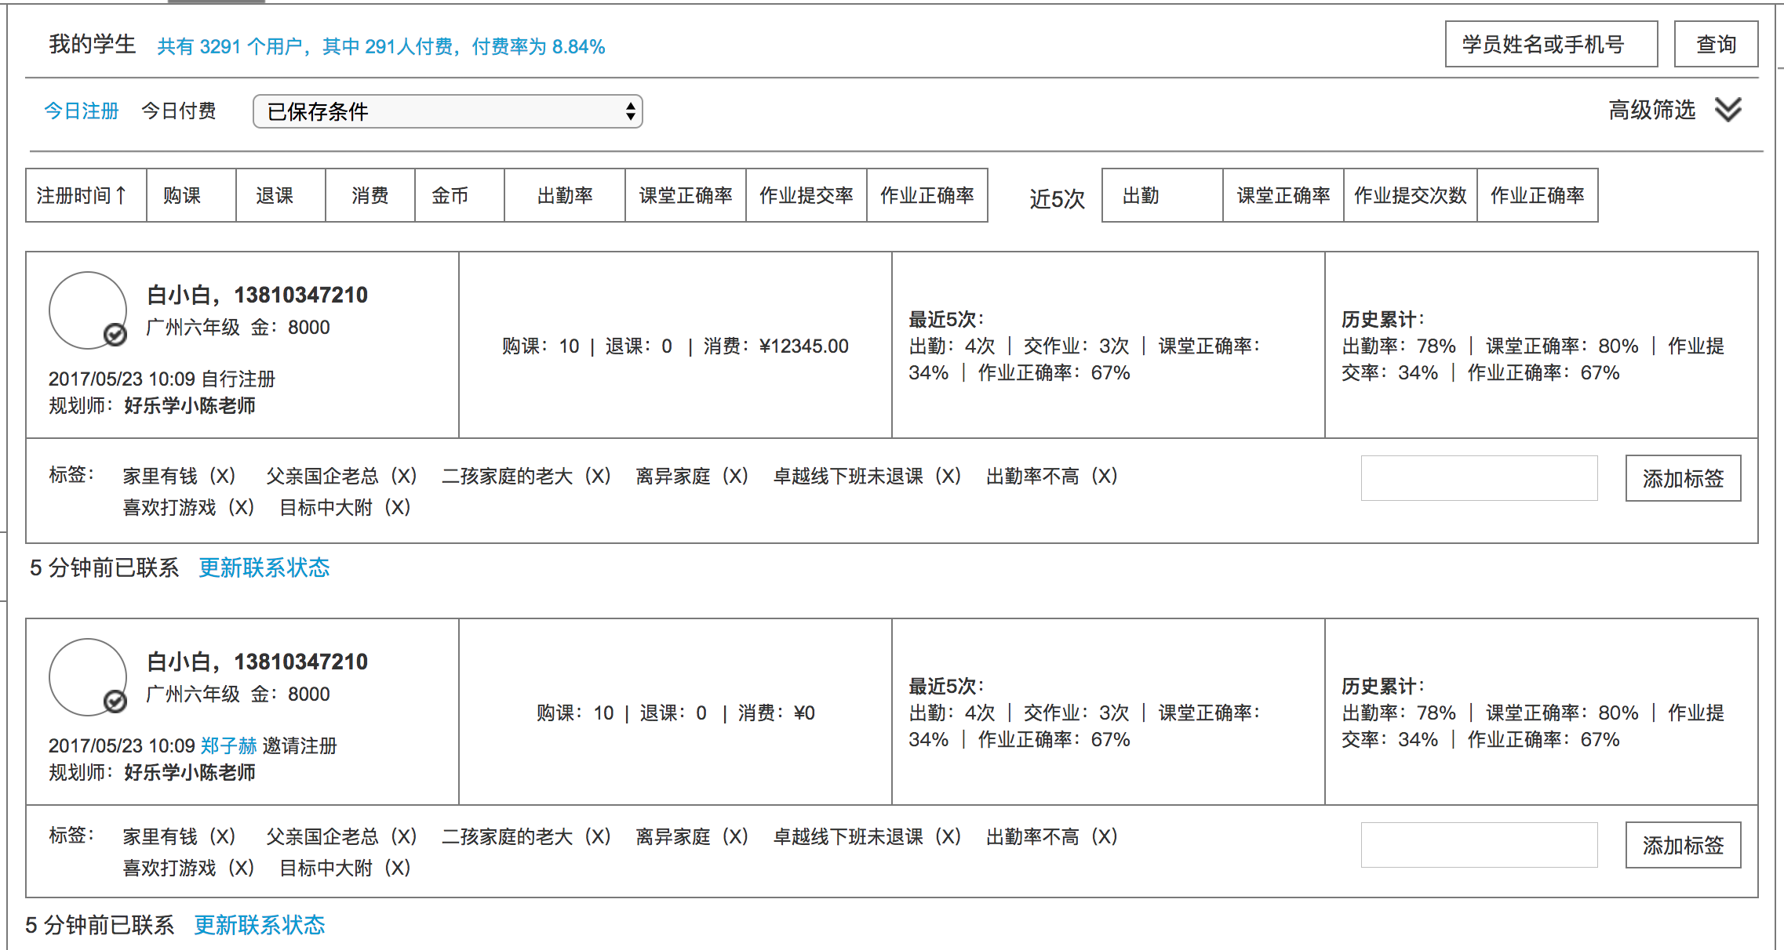

|  |  |
| --- | --- |
| 路径 | 管理-人员-学员 |
| 页面结构 | 标题栏  筛选工具区  排序工具区  学员列表区 |
| 标题栏 | 学员管理 共有{当前列表的人员总数}个用户，其中{当前列表下付费额度大于0元}人付费，付费率{当前列表下付费额度大于0元/当前列表的人员总数 }  常规搜索栏：可通过用户名及手机号进行搜索。其中，用户名支持模糊搜索，手机号只支持精确搜索。 |
| 列表提取规则 | Case1：当前操作人员为规划师时  提取所有自己名下的学员  Case2：当前操作人员为管理员时  提取平台全部学员 |
| 特殊情况 | 筛选或搜索下，查不到学员时，呈现“暂无数据” |
| 默认排序规则 | 默认按照用户注册时间排序，最新注册的排在最上面  可选按照其他条件排序，详见“排序工具区” |
| 列表分页规则 | 20条分一页 |

## 1.2 学员筛选

默认呈现：



点击“高级筛选”后，呈现：

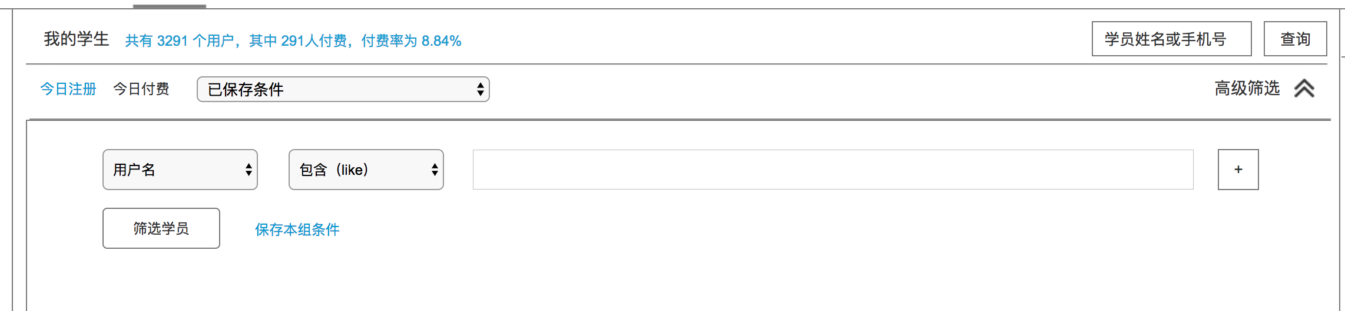

点击单组条件后的“+”号呈现：

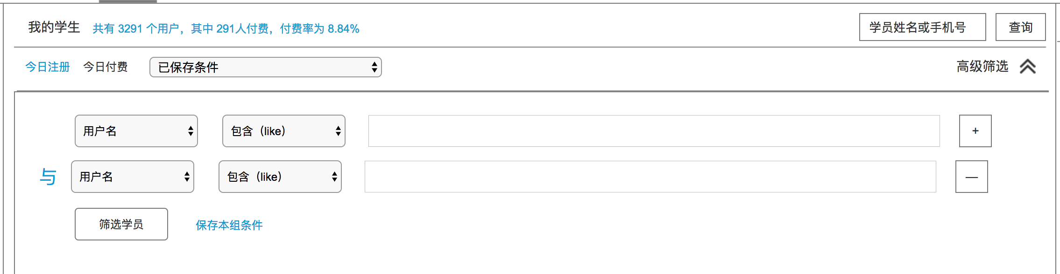

|  |  |
| --- | --- |
| 列表的默认筛选条件 | 默认为“今日注册”：即提取注册时间属于当日0点到当前时间的所有学员  可选“今日付费”：当天0点到当前时间，订单付费金额大于0的学员列表 |
| 列表的自定义筛选条件 | 下拉菜单  通过高级筛选，自定义条件（组），人工命名后保存到操作人员名下。  下拉列表规则：  排序规则：保存时间倒序，最新保存的放在最上面  分页加载规则：每20条记录再加载一次  交互：  点击“任意条件”，关闭下拉，载入该查询条件，并依据该条件重新加载用户列表 |
| 单组条件的默认值 | 名称：用户名  规则：包含（like）  条件值输入框：学员姓名 |
| 条件之间的逻辑关系 | 默认为：与  可选“或”条件 |
| 筛选学员 | 点击后，依据当前的查询条件重新提取用户列表 |
| 保存条件 | 点击后，当前页面呈现输入框的浮层    输入框默认值：请为本组条件命名  交互规则：  点击“取消”，浮层消失  点击“保存”，则用户当前设置的筛选条件到服务器，供以后查询。  约束条件：条件名称不可为空，不能超过30汉字  Case1：为空时，点击保存，浮层不消失，且左右摆动2下；  Case2：条件名称超过30汉字时，只保存前30个汉字； |
|  |  |
|  |  |
|  |  |

单组条件的查询规则

|  |  |  |
| --- | --- | --- |
| 名称 | 规则 | 条件值输入框 |
| 用户名 | ∈  ∉∈  ∉= | 单行文本框  默认值：学员姓名 |
| 手机号 | = | 单行文本框  默认值：手机号 |
| 年级 | ∈  ∉ | 单行标签下拉列表  默认值：学员年级  每选中一个年级，增加一个年级标签，并呈现，支持删除。 |
| 地区 | ∈  ∉ | 单行标签文本框，支持联想输入  默认值：学员所在城市  每输入一个城市名称，并“回车或选择1个建议值”，即增加一个城市标签，并呈现，支持删除。 |
| 付费额度 | <>  >  <  =  ≠ | Case1：选中“<>”时，提示输入区间，即2个单行文本框；  Case2：选中其他条件时，提示输入数值，即1个单行文本框  所有Case下文本框约束条件：仅限输入正数，支持小数点后2位。  输入其他字符不生效 |
| 报名课程 | ∈  ∉  like  not like | Case1：选中“∈”或“∉”时，提示选择课程，支持多选；  交互：点击“选择课程”后，当前页面弹出浮层，呈现课程列表。规则见“课程选择组件”部分的说明。  Case2：选中“like”或“not like”时，提示输入课程名称。  默认值：请输入课程名称； |
| 购课数 | <>  >  <  =  ≠ | Case1：选中“<>”时，提示输入区间，即2个单行文本框；  Case2：选中其他条件时，提示输入数值，即1个单行文本框  所有Case下文本框约束条件：仅限输入正整数  输入其他字符不生效 |
| 退课数 | <>  >  <  =  ≠ | Case1：选中“<>”时，提示输入区间，即2个单行文本框；  Case2：选中其他条件时，提示输入数值，即1个单行文本框  所有Case下文本框约束条件：仅限输入正整数  输入其他字符不生效 |
| 金币数 | <>  >  <  =  ≠ | Case1：选中“<>”时，提示输入区间，即2个单行文本框；  Case2：选中其他条件时，提示输入数值，即1个单行文本框  文所有Case下本框约束条件：仅限输入正整数  输入其他字符不生效 |
| 注册时间 | <>  >  <  =  ≠ | Case1：选中“<>”时，提示输入区间，即2个单行文本框；  Case2：选中其他条件时，提示输入数值，即1个单行文本框  所有Case下格式要求：YYYY-MM-DD HH：MM，交互形式和“课时的时间设置组件”保持一致；  文本框约束条件：仅限输入正整数或通配符*号  当输入*号时，即匹配任意数字，例如：2017-08-09 **：**，即匹配8月9日当前注册的全体学员 |
| 规划师姓名 | ∈  ∉ | 单行标签文本框，支持联想输入  默认值：规划师姓名  每输入一个姓名，并“回车或选择1个建议值”，即增加一个人员姓名标签，并呈现，支持删除。 |
| 邀请人姓名 | ∈  ∉ | 单行标签文本框，支持联想输入  默认值：邀请人姓名  每输入一个姓名，并“回车或选择1个建议值”，即增加一个人员姓名标签，并呈现，支持删除。 |
| 近5次出勤次数 | <>  >  <  =  ≠ | Case1：选中“<>”时，提示输入区间，即2个单行文本框；  Case2：选中其他条件时，提示输入数值，即1个单行文本框  所有Case下文本框约束条件：仅限输入正整数  输入其他字符不生效 |
| 近5次课堂正确率 | <>  >  <  =  ≠ | Case1：选中“<>”时，提示输入区间，即2个单行文本框；  Case2：选中其他条件时，提示输入数值，即1个单行文本框  所有Case下文本框约束条件：仅限输入正数，支持到小数点后2位  输入其他字符不生效  注：无需输入百分号 |
| 近5次做作业次数 | <>  >  <  =  ≠ | Case1：选中“<>”时，提示输入区间，即2个单行文本框；  Case2：选中其他条件时，提示输入数值，即1个单行文本框  所有Case下文本框约束条件：仅限输入正整数  输入其他字符不生效 |
| 近5次课堂作业正确率 | <>  >  <  =  ≠ | Case1：选中“<>”时，提示输入区间，即2个单行文本框；  Case2：选中其他条件时，提示输入数值，即1个单行文本框  所有Case下文本框约束条件：仅限输入正数，支持到小数点后2位  输入其他字符不生效  注：无需输入百分号 |
| 累计出勤率 | <>  >  <  =  ≠ | Case1：选中“<>”时，提示输入区间，即2个单行文本框；  Case2：选中其他条件时，提示输入数值，即1个单行文本框  所有Case下文本框约束条件：仅限输入正数，支持到小数点后2位  输入其他字符不生效  注：无需输入百分号 |
| 累计课堂正确率 | <>  >  <  =  ≠ | Case1：选中“<>”时，提示输入区间，即2个单行文本框；  Case2：选中其他条件时，提示输入数值，即1个单行文本框  所有Case下文本框约束条件：仅限输入正数，支持到小数点后2位  输入其他字符不生效  注：无需输入百分号 |
| 累计作业提交率 | <>  >  <  =  ≠ | Case1：选中“<>”时，提示输入区间，即2个单行文本框；  Case2：选中其他条件时，提示输入数值，即1个单行文本框  所有Case下文本框约束条件：仅限输入正数，支持到小数点后2位  输入其他字符不生效  注：无需输入百分号 |
| 累计作业正确率 | <>  >  <  =  ≠ | Case1：选中“<>”时，提示输入区间，即2个单行文本框；  Case2：选中其他条件时，提示输入数值，即1个单行文本框  所有Case下文本框约束条件：仅限输入正数，支持到小数点后2位  输入其他字符不生效  注：无需输入百分号 |
| 用户标签 | ＝  ≠ | 单行文本框  默认值：用户标签 |
| 用户备注 | like  not like | 单行文本框  默认值：用户备注 |

## 1.3 学员排序

交互规则：点击后，可以正序或逆序排序



|  |  |
| --- | --- |
| 默认排序规则 | 按照学员注册时间排序，即最新注册的排在最上面 |
| 购课数 | 用户累计报名的课程数量总和；涉及到1个课程多次退课多次报名时，仅计算一次 |
| 退课数 | 用户累计退费的课程数量总和；涉及到1个课程多次退课时，仅计算一次 |
| 付费额度 | 用户的累计付费金额 - 用户的累计退费金额 |
| 金币数 | 用户当前的金币总额 |
| 近5次出勤次数 | 近5次应该出勤的课时的累计出勤次数 |
| 近5次作业提交次数 | 近5次应该提交作业的课时的累计交作业次数 |
| 近5次课堂正确率 | 近5次应该出勤的课时的平均正确率  注：有未出勤的课或者累计出勤次数不足5时，未出勤和不足的部分都不纳入分母计算，例如：近5次课堂出勤了4次，正确率分别为50%、60%、70%、未出勤、80%，则近5次课堂正确率为（50%+60%+70%+80%）/4 |
| 近5次作业正确率 | 近5次提交过的作业的平均正确率  注：有未交作业的课时或者总累计交作业次数不足5时，未出勤和不足的部分都不纳入分母计算，例如：近5次作业提交了4次，正确率分别为50%、60%、70%、未出勤、80%，则近5次作业正确率为（50%+60%+70%+80%）/4 |
| 出勤率 | 所有学员应出勤的“直播”或“考试”讲中，学员实际出勤的数量占比。  进入过课时的直播教室即算作出勤 |
| 课堂正确率 | 所有学员收到过学习报告的课时中，所有正确率的平均值 |
| 作业提交率 | 所有学员应提交作业的课时中，学员实际提交过作业的课时数量。 |
| 作业正确率 | 所有学员交过作业的课时中，所有作业正确率的平均值 |

## 1.4 学员列表

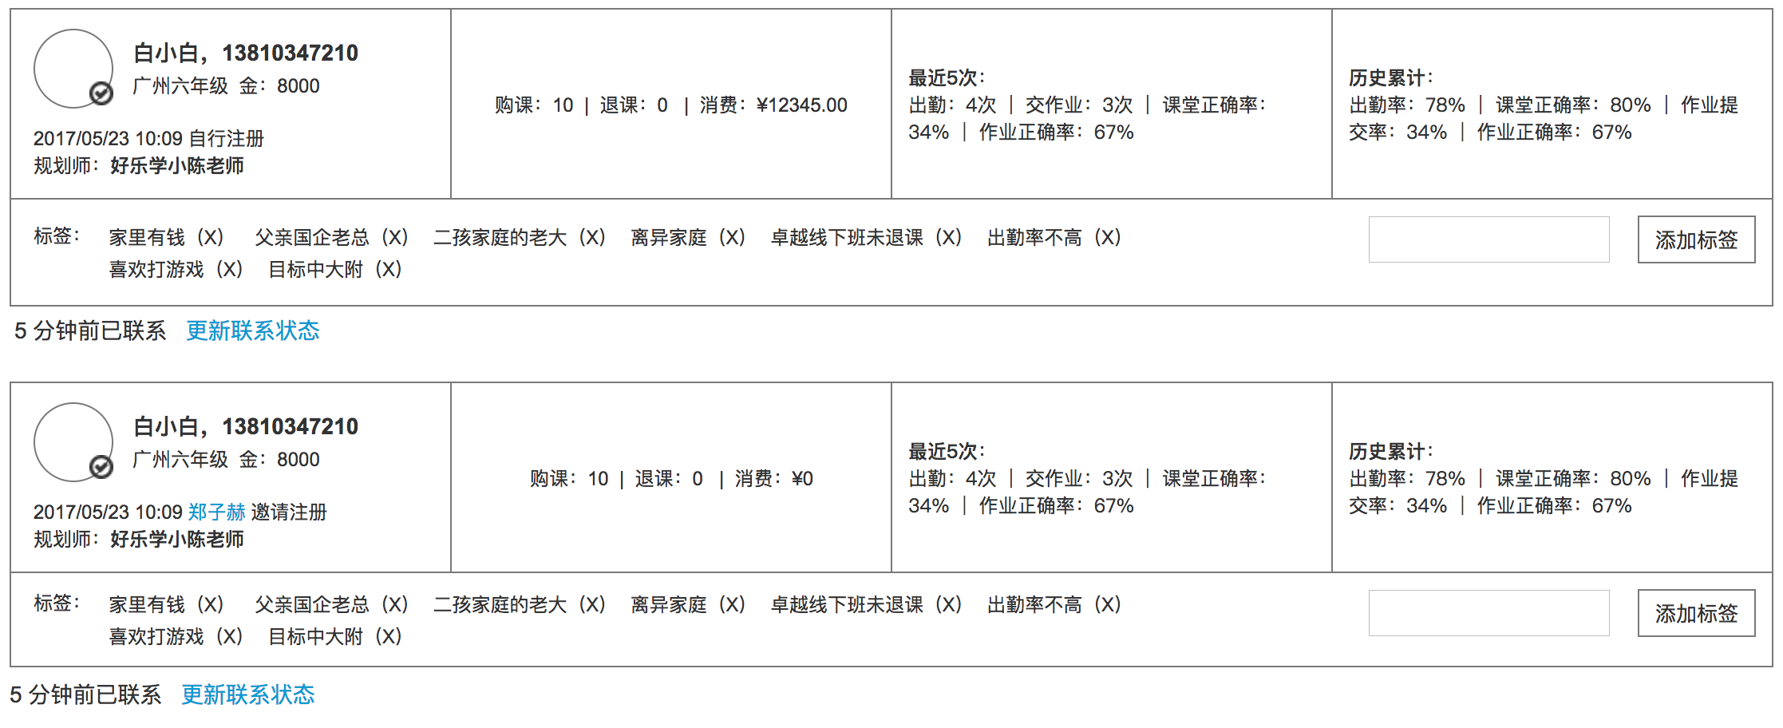

|  |  |
| --- | --- |
| 呈现内容 | **基本信息**：姓名、头像、手机号、金币、地区、年级注册时间、邀请人、规划师  **付费信息**：购课数、退课数、消费金额  **近5次学情信息**：最近5次的课堂作业数据，以及  **累计学情数据**：学员历史累计的课堂作业数据  **用户标签**：学员名下的历史累计标签  **联系状态**：操作人员手动记录最近联系时间 |
| 排序规则 | 默认按照注册时间排序 |
| 分页规则 | 20条数据分1页 |
| 基本信息 | 头像：能接收微信推送的用户，标记为（+V）  姓名：{用户名}  手机号：{用户手机号}  {城市}{年级}金币icon：{金币数}  注册时间：YYYY/MM/DD HH:MM  Case1: 无邀请人时，呈现“自行注册”  Case2：有邀请人时，呈现“{邀请人姓名}邀请注册”，其中邀请人姓名为超链接，点击可呈现详情；  规划师：{规划师姓名} |
| 付费信息 | 购课：{购课数}|退课：{退课数}|消费：{消费额度} |
| 近5次学情信息 | 最近5次：  出勤：{4}次  |  交作业：{3}次  |  课堂正确率：{34%}  |  作业正确率：{67%}  历史累计：  出勤率：{78%}  |  课堂正确率：{80% }  |  作业提交率：{34% }  |  作业正确率：{67%} |
| 累计学情信息 | 历史累计：  出勤率：{78%}  |  课堂正确率：{80% }  |  作业提交率：{34% }  |  作业正确率：{67%} |
| 用户标签 | 按添加顺序呈现全部的用户标签，最后添加的排最前面，多个用“空格”隔开，鼠标悬浮到特定标签后，支持删除标签  在文本框输入特定文字时，为用户添加标签；  约束条件：不可为空，单条标签只截取前30个汉字，多出部分不保存。  错误提示：文本框为空时，点击“添加标签”，“文本框和按钮”左右摆动2次；  注：标签只做逻辑删除，不进行物理删除，每次操作需记录添加人和删除人的信息和操作时间 |
| 联系状态 | 状态呈现：以最后一次点击“更新联系状态”为时间更新本状态；  呈现规则：计算更新时间和当前时间的间隔  1. 如果时间间隔小于10秒则显示“刚刚联系”  2. 如果时间间隔小于60秒则显示“多少秒前联系”  3. 如果时间间隔小于60分钟则显示“多少分钟前联系”  4. 如果时间间隔小于24小时则显示“多少小时前联系”  5. 大于24小时，则显示正常的时间，即“yyyy-MM-dd HH:mm联系”  操作：点击“更新联系状态”立即update最近联系的时间 |

## 1.5 课程选择组件

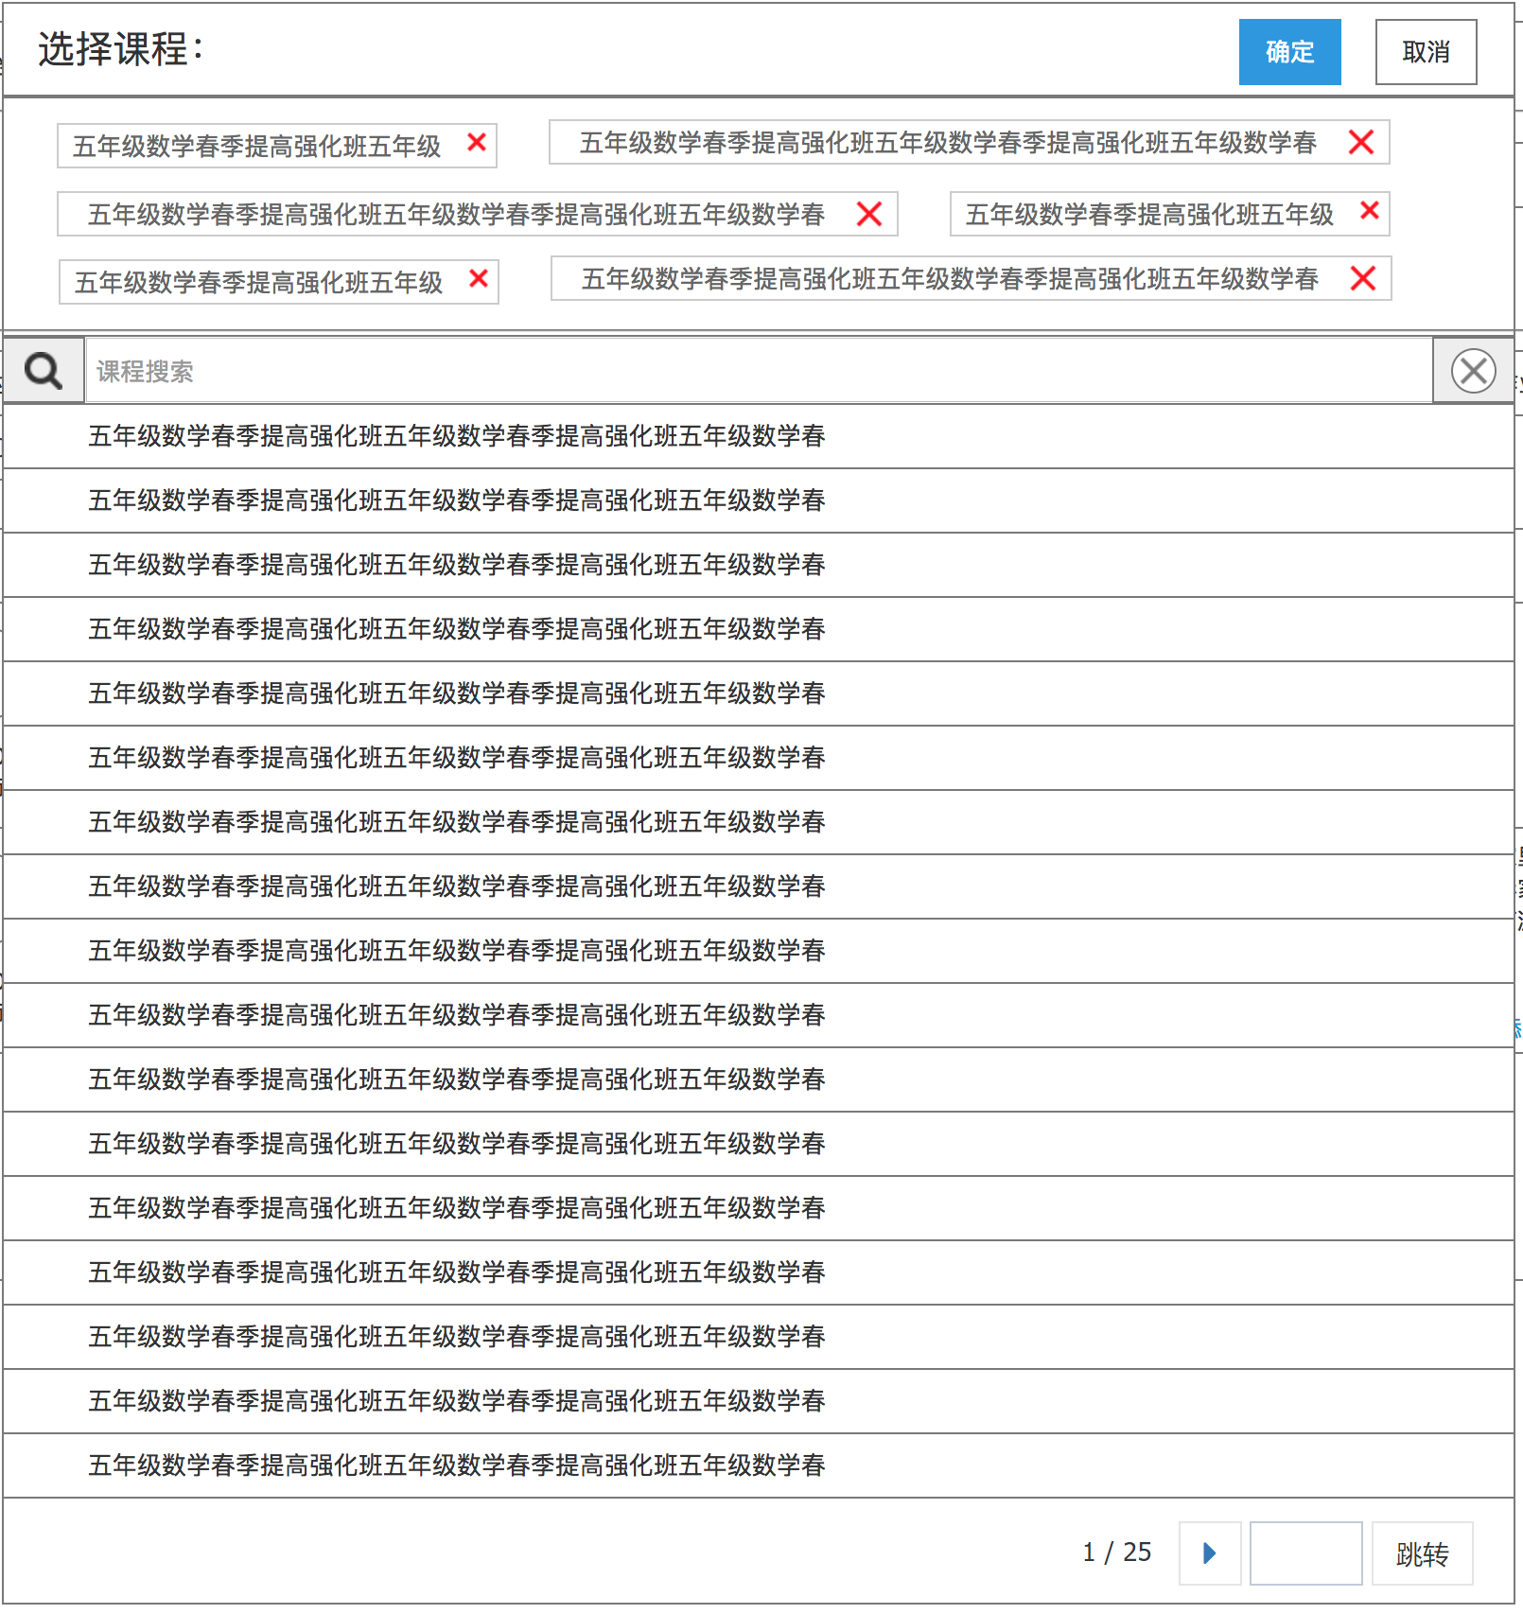

|  |  |
| --- | --- |
| 已选课程 | 选择后的课程，以标签形式，呈现到已选课程区域，可点击“叉号”删除； |
| 课程搜索框 | 支持按课程名称模糊搜索，选中后，将课程标记成已选状态（不可操作），并加入到已选课程中； |
| 列表提取规则 | 所有“已开启”、“已关闭”、“已结束”的课程 |
| 列表排序规则 | 按发布时间，后发布的排上面 |
| 列表分页规则 | 10个课程分1页 |

# 二. 学员详情

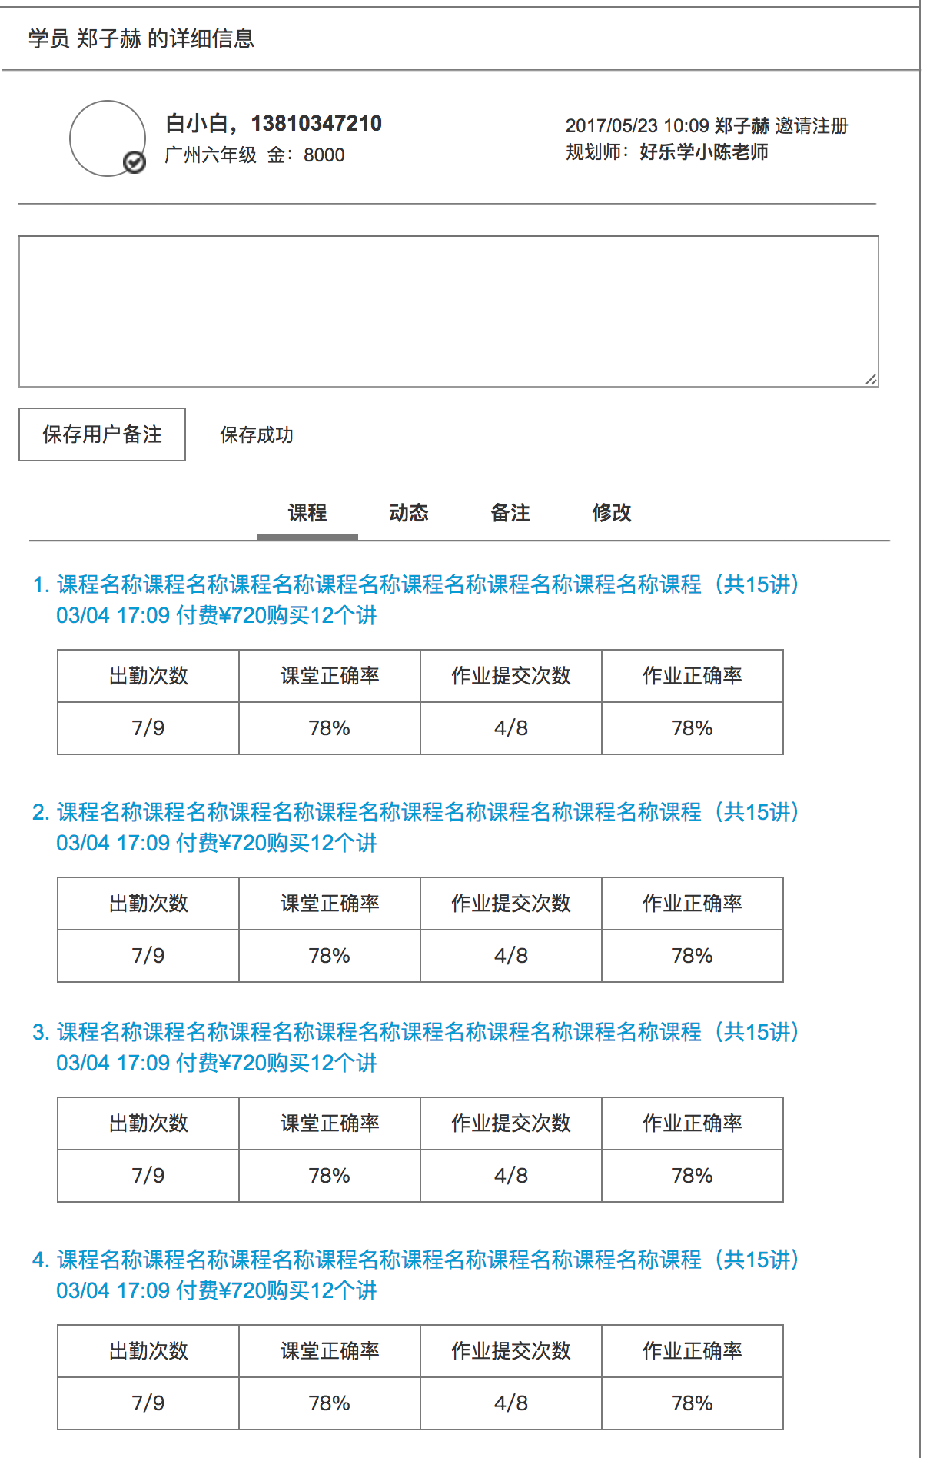

默认呈现：基本信息（包含标签和备注输入框）

默认呈现的页签：

Case1：学员有报名课程的时候，呈现课程页签

Case2：学员未报名课程的时候，呈现动态页签

## 2.1 基本信息及标签备注

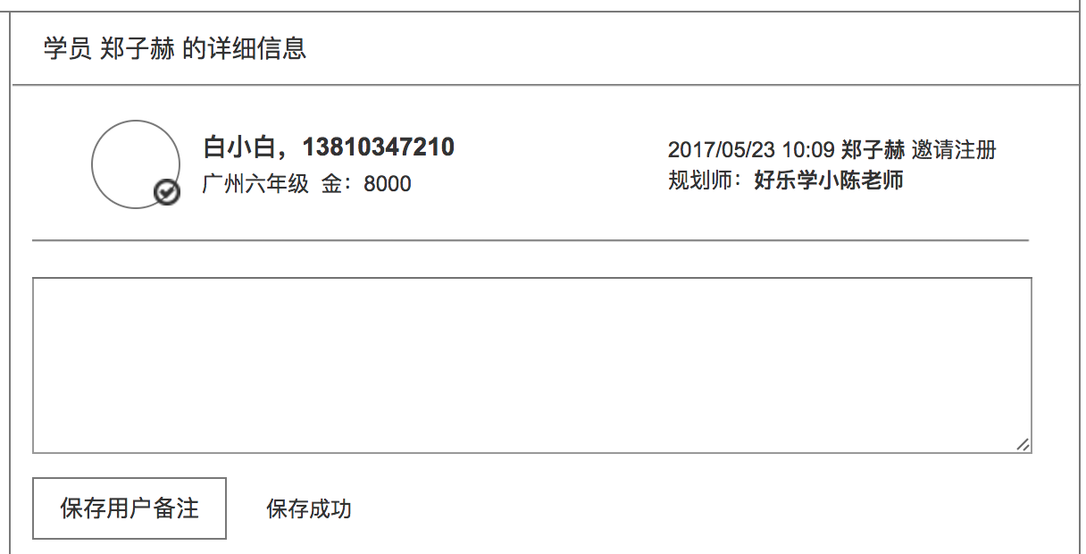

|  |  |
| --- | --- |
| 基本信息 | 数据呈现规则和列表里的基本信息保持一致 |
|  |  |
| 用户备注 | 多行文本框  默认提示：在这里添加用户备注  约束条件：保存时不可为空，字数不可超过500汉字  交互：  Case1：文本框为空时，点击“保存用户备注”，红色文字提示：“请输入备注”  Case2：内容超过长度限制时，点击“保存用户备注”，红色文字提示：“单条备注不能超过500字”  Case3：文本框不为空时，点击“保存用户备注”，清空文本框，提示：“保存成功”  注：每次新增备注，要记录该条备注的添加人和添加时间 |
|  |  |

## 2.2 学员页签-报名课程列表

一级列表：课程

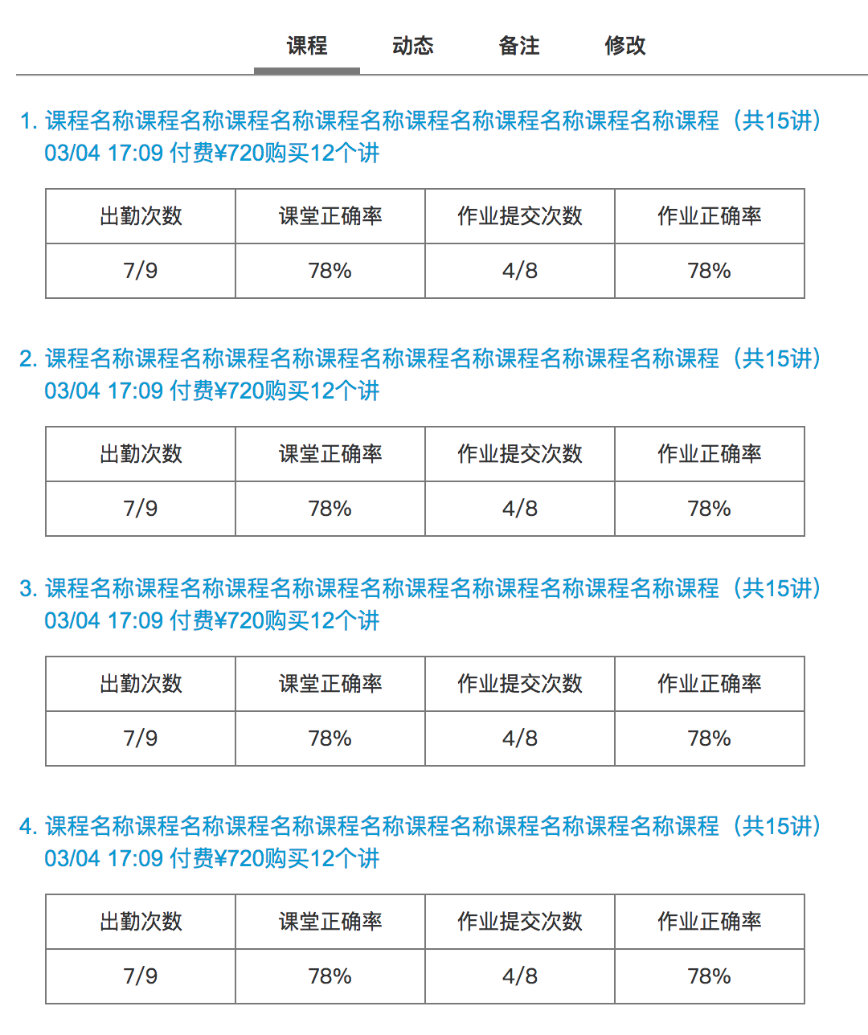

|  |  |
| --- | --- |
| 提取规则 | 用户报名未退费的所有课程+用户学习了至少1个课时的退费课程； |
| 排序规则 | 最新报名的课程排最上面 |
| 分页规则 | 20条内容分1页 |
| 呈现内容 | {序号：所有分页一起参与排序}{课程名称}（共{课程已经创建出的课时数量}）  {报名时间：YYYY-MM-DD HH：MM} 付费{付费额度}购买了{实际购买的讲数}个讲  实际购买的讲数：当前已经创建出的讲数 — 购买时已经结束的讲数  表格部分：  **出勤次数**：{该课程下已经结束的课时中实际出勤的课时数量}/{该课程下已经结束的所有应出勤的直播或考试类课时总数}  **课堂正确率**：该课程下已经结束的所有课时的课堂正确率平均值；（未出勤或课堂未出题的课时不作为分母纳入统计）  **作业提交次数**：{该课程下实际提交作业的课时数量}/{该课程下已布置作业的课时总数}  **作业正确率**：该课程下提交过作业的课时的作业正确率平均值；（未提交作业或未布置过作业的课时不作为分母纳入统计） |
|  |  |

二级列表：课时

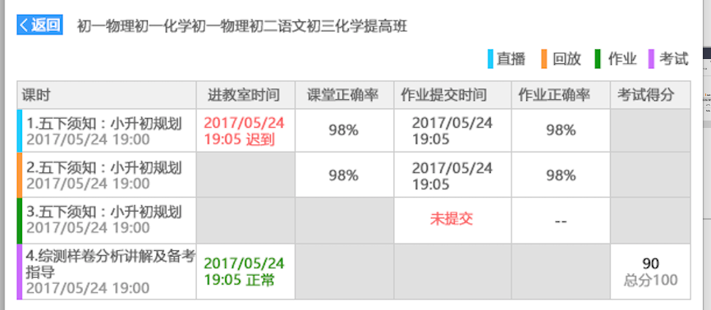

|  |  |
| --- | --- |
| 排序规则 | 按照课时的自然顺序排序，第一讲最上面 |
| 提取规则 | 所有课时 |
| 分页规则 | 不分页 |
| 内容呈现规则 | {类型颜色标记}{序号}{课时名称}{开始时间：MM/DD HH:MM}上课  类型分4类：直播；视频；作业；考试  表格部分：  Case1：直播课时  进教室时间：MM/DD HH:MM | MM/DD HH:MM（迟到）| 未出勤  课堂正确率：-- | {学习报告上的正确率}  作业提交时间：未提交| MM/DD HH:MM  作业正确率：-- | { 答对题目数量/题目总量 }  考试得分：置灰不可用  Case2：考试课时  进教室时间：MM/DD HH:MM | MM/DD HH:MM（迟到）| 未出勤  课堂正确率：-- | {学习报告上的正确率}  作业提交时间：未提交| 未布置作业|MM/DD HH:MM  作业正确率：-- | { 答对题目数量/题目总量 }  考试得分：未参加 | {考试得分}  注：未点击“我准备好了，开始考试”即判为“未参加”  Case3：作业课时或视频课时  作业提交时间：未提交| 未布置作业|MM/DD HH:MM  作业正确率：-- | { 答对题目数量/题目总量 }  其他项目置灰不可用 |

## 2.3 学员动态

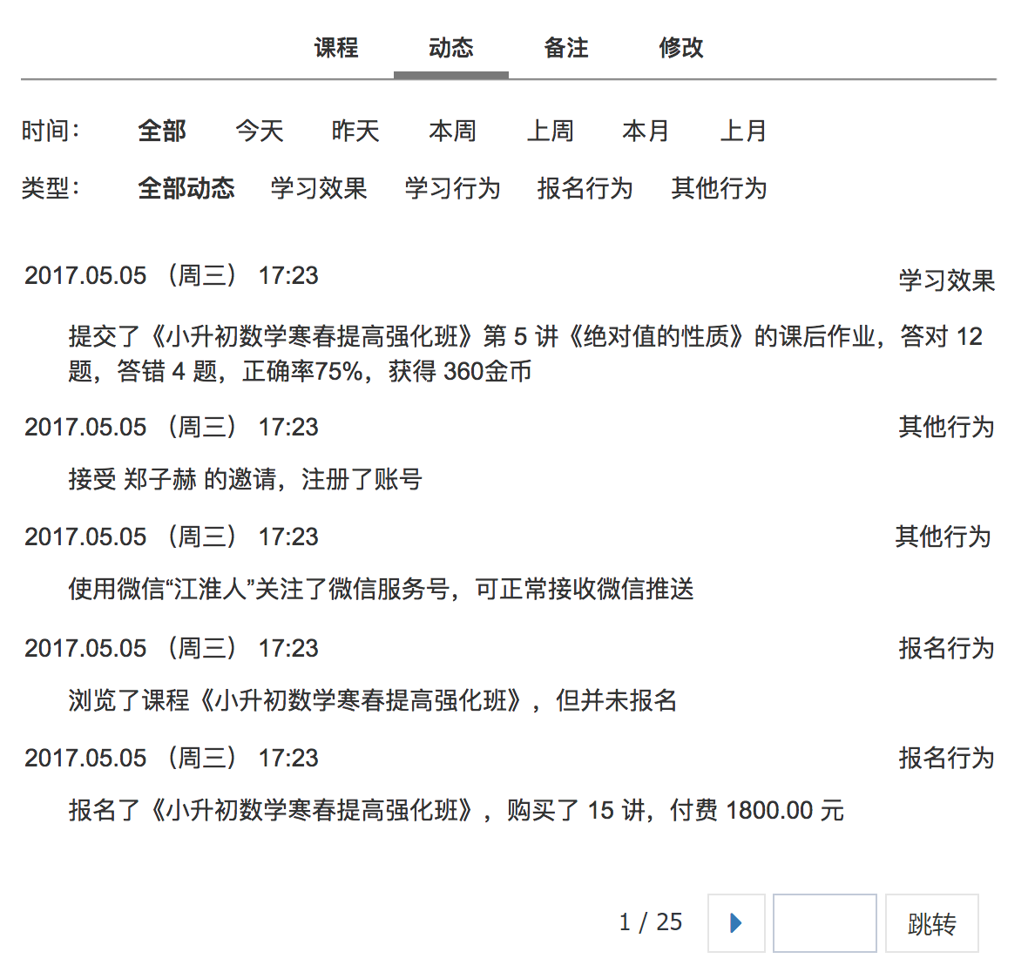

|  |  |
| --- | --- |
| 前置条件 | 在“学员详情”页面下，切换到“学员动态”页签， |
| 默认值 | 以“时间维度”和“类型维度”逐条呈现学员动态 |
| 时间筛选维度 | 默认按照先后顺序（后发生的动态排最上面）呈现全部动态；  可选“今天”，选中后提取学员**当日**的动态；后发生的动态排最上面  可选“昨天”，选中后提取学员**前一天**的动态；后发生的动态排最上面  可选“本周”，选中后提取学员当**前截止到最近的1个周日零点**的动态；后发生的动态排最上面  可选“上周”，选中后提取学员**最近的1个周日零点到最近的倒数第2个周日零点的动态；**后发生的动态排最上面  **可选“本月”，选中后提取学员本月的动态；**后发生的动态排最上面  **可选“上月”，选中后提取学员上一个自然月的动态；**后发生的动态排最上面 |
| 类型筛选维度 | 学员动态分为4个类型：报名行为，学习行为，学习效果，其他行为；  Case1：当学员存在“学习效果”类动态时  默认值：学习效果  可选“全部动态”、“报名行为”、“学习行为”、“其他行为”  Case2：当学员不存在“学习效果”类动态时  默认值：全部动态  可选“学习效果”、“报名行为”、“学习行为”、“其他行为” |
| 分页规则 | 20条动态分1页 |
| 内容为空时 | 列表里呈现“暂无记录” |

学员动作收录如下：

|  |  |  |  |
| --- | --- | --- | --- |
| 动作名称 | 动态类型 | 触发条件 | 动作描述文案 |
| 用户注册 | 其他行为 | 注册成功 | Case1：无邀请人时  “自行注册了账号”  Case2：有邀请人时  “接受{邀请人姓名}的邀请，注册了账号” |
| 微信绑定 | 其他行为 | OpenID和userID绑定成功 | Case1：绑定时，如果还不是服务号粉丝  “绑定了微信，但还没有关注‘好乐学教育’服务号”  Case2：绑定成功，且是服务号粉丝  “绑定了微信：{微信昵称}，可正常接收微信推送” |
| 微信关注 | 其他行为 | 成为服务号粉丝 | “{微信昵称}关注了微信服务号，可正常接收微信推送” |
| 微信解绑 | 其他行为 | UserID和OpenID（之一）解除绑定 | Case1：用户取消关注时  “微信：{微信昵称}对服务号取消了关注”  Case2：用户在微信浏览器里退出了账号  “在微信浏览器里退出了账号，解除了账号绑定” |
| 报名课程成功 | 报名行为 | 用户报名课程且支付成功 | 报名了《{课程名称}》，购买了{付费课时数-已结束课时数}讲，付费{付费额度|精确到分}元 |
| 访问课程详情 | 报名行为 | 用户访问了课程详情超过10秒钟且无后续的报名动作 | 浏览了课程《{课程名称}》，但并未报名 |
| 课程报名失败 | 报名行为 | 订单过期 | 由于{付费额度|精确到分}元超时未支付，《{课程名称}》报名不成功 |
| 退课 | 报名行为 | 用户失去课程听课权限时 | 已退课《{课程名称}》，可退{可退的付费课时数量}，共计{退费额度|精确到分}元 |
| 登录网站 | 其他行为 | 登录成功后触发 | 通过{电脑|手机}登录了好乐学网站，登录地：{通过IP获知城市信息} |
| 下载讲义 | 学习行为 | PC端点击“下载讲义” | 下载了{课程名称}第{课时序号}讲{课时名称}的讲义 |
| 进入直播教室 | 学习行为 | 进入教室成功时触发 | Case1：在课时计划开始时间之前进入教室  “进入了{课程名称}第{课时序号}讲{课时名称}的直播教室”  Case2：在课时计划开始时间之后进入教室  “迟到{进入教室时间-课时计划开始时间}分钟进入了{课程名称}第{课时序号}讲{课时名称}的直播教室” |
| 课程缺勤 | 学习行为 | 考试和直播类课时，计划结束时间后，仍然无该学员出勤记录 | 缺勤了《{课程名称}》第{课时序号}讲{课时名称}的直播课堂 |
| 离开教室 | 学习行为 | 关闭课堂后，检测不到心跳 | 关闭了{课程名称}第{课时序号}讲{课时名称}的直播教室 |
| 给老师打分 | 学习行为 | 提交课后评价时 | 评价了{课程名称}第{课时序号}讲{课时名称}里{老师名称}的教学表现，给老师打了{4项的平均分|精确到小数点后1位}分，{无文字评语|评语为：{学生的评语}} |
| 查收学习报告 | 学习效果 | 点击PC端的学习报告或者点开微信模板消息里的学习报告推送 | “查看了{课程名称}第{课时序号}讲{课时名称}的学习报告，正确率：{学习报告正确率}”  其中：学习报告，4个字，点击后新开页面，链到学生的个人学习报告明细页面 |
| 查收了课后作业 | 学习行为 | 点击PC端的课后作业或者点开微信模板消息里的作业更新推送 | 查看了{课程名称}第{课时序号}讲{课时名称}的课后作业 |
| 提交作业 | 学习效果 | 提交成功后 | Case1：作业只有客观题时  “通过{电脑|手机}提交了{课程名称}第{课时序号}讲{课时名称}的课后作业，正确率80%， 查看作业>>”  Case2：作业同时包含客观题和主观题时  “通过{电脑|手机}提交了{课程名称}第{课时序号}讲{课时名称}的课后作业，客观题正确率80%， 查看作业>>”  Case3：作业只有主观题时  “通过{电脑|手机}提交了{课程名称}第{课时序号}讲{课时名称}的课后作业，等待老师批改”  其中，针对以上前2种情况：课后作业，4个字，点击后新开页面，链到学生的个人作业报告明细页面 |
| 作业批改完成 | 学习效果 | 作业被批改完成时 | “{课程名称}第{课时序号}讲{课时名称}的课后作业已经批改完成，正确率：{作业正确率}”  其中：课后作业，4个字，点击后新开页面，链到学生的个人作业报告明细页面 |
| 查收作业结果 | 学习效果 | 点击PC端的作业结果或者点开微信模板消息里的作业批改通知的推送 | “查看了{课程名称}第{课时序号}讲{课时名称}的作业报告，正确率：{作业正确率}”  其中：作业报告，4个字，点击后新开页面，链到学生的个人作业报告明细页面 |
| 参加考试 | 学习效果 | 直播课堂里提交试卷时触发 | Case1：试卷只有客观题时  “参加了《{试卷名称}》的课堂考试，耗时{作答分钟数}分钟，得分：{学生得分}分”  Case2：试卷同时包含客观题和主观题时  “参加了《{试卷名称}》的课堂考试，耗时{作答分钟数}分钟，客观题得分：{学生客观题得分}”  Case3：试卷里只有主观题时  “参加了《{试卷名称}》的课堂考试，耗时{作答分钟数}分钟，等待老师批改”  其中，针对以上前2种情况：课堂考试，4个字，点击后新开页面，链到学生的个人考试报告明细页面 |
| 查收了考试报告 | 学习效果 | 点开微信模板消息里的考试报告通知的推送 | “查看了{试卷名称}的考试报告，得分：{学生得分}”  其中：考试报告，4个字，点击后新开页面，链到学生的个人考试报告明细页面 |
| 学习课程录播 | 学习行为 | 打开录播课时或直播课时的回放时触发 | 学习了{课程名称}第{课时序号}讲{课时名称}的录播视频 |
| 打开了错题本 | 学习行为 | 打开PC版或手机上的错题本页面时触发 | 打开了错题本，进行了一次学习 |

## 2.4 历史备注

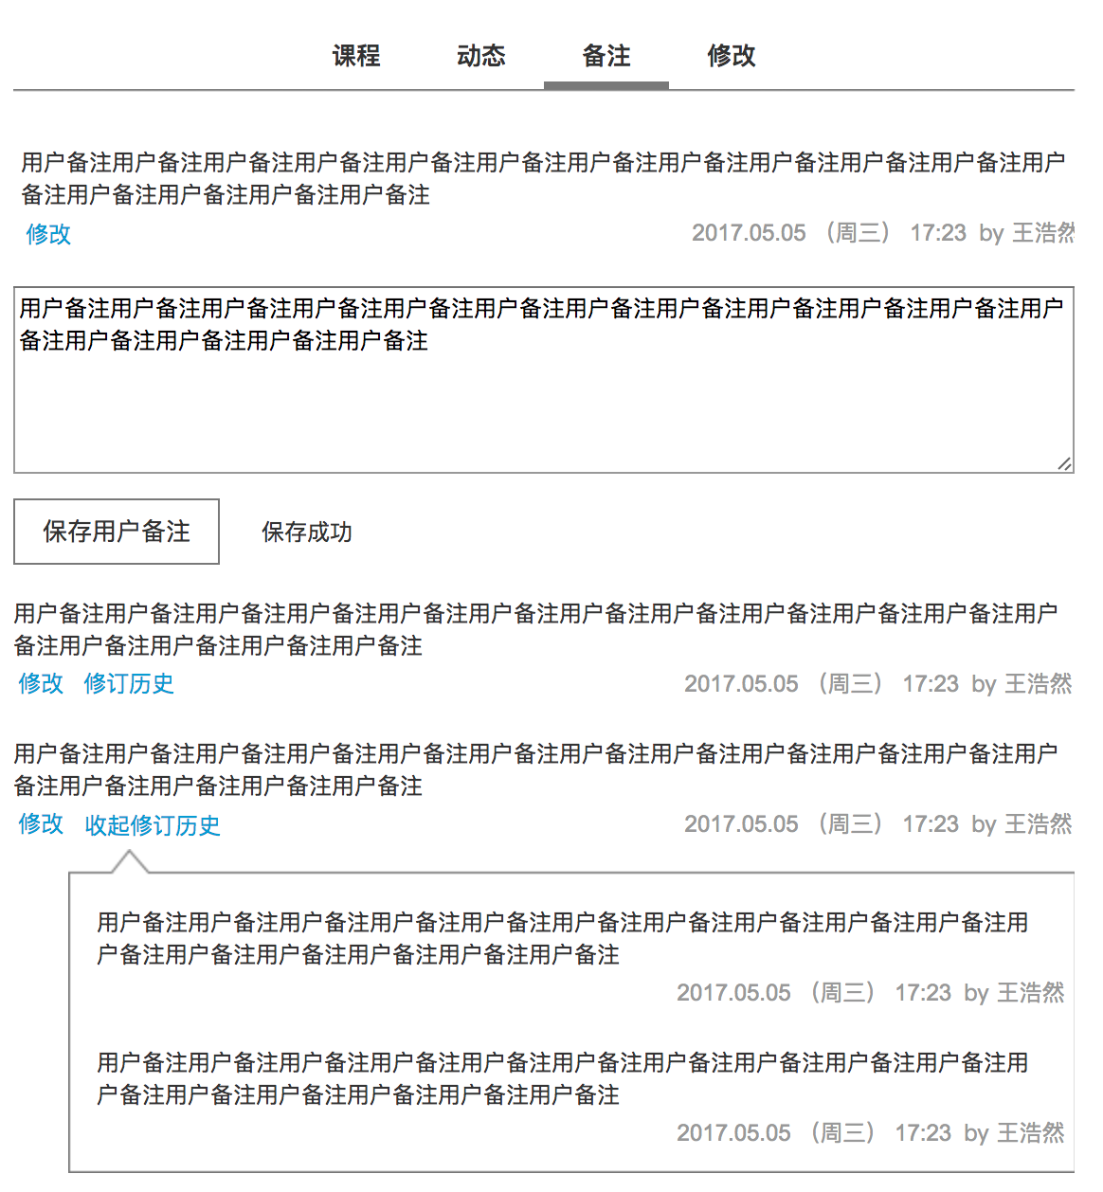

|  |  |
| --- | --- |
| 前置条件 | 点击学员详情下的“备注”页签，逐条载入已有的备注 |
| 备注排序规则 | 最新修改或添加的记录，排在最上面 |
| 分页规则 | 20条分1页 |
| 内容呈现规则 | 备注正文  备注添加或修改的时间：YYYY.MM.DD(星期) HH:MM by{操作人姓名}  操作入口：  修改：  修订历史：有修改记录的备注才呈现“修订历史”操作入口 |
| 交互规则 | 点击“修改”时，当前备注变成可编辑状态；点击保存时  Case1：文本框为空时，点击“保存用户备注”，红色文字提示：“请输入备注”  Case2：文本框不为空时，点击“保存用户备注”，将可编辑文本框置换成纯文字，并提示：“保存成功”  点击“修订历史”时：展开呈现历次保存成功时的内容、编辑时间及编辑人。  点击“收起修订历史”时，将展开的修订历史折叠 |

## 2.4 账号信息修改

原有功能，本期不做改动

# 三. 学员信息推送

3.1 新注册用户推送模板消息

(下一期上线)

3.2 新订单推送模板消息

(下一期上线)